Przedstawiam grę logopedyczną Wielkanocne domino:
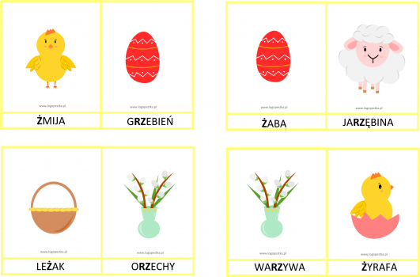

Zasady gry:
Takie jak w klasycznej grze w domino .
Dodatkowo polecamy dziecku wymawianie wyrazu zapisanego na karcie. Jeśli poprawnie go wypowie, może kontynuować układanie.

Cele gry:
- utrwalenie głosek,
- ćwiczenia artykulacyjne,
- doskonalenie percepcji wzrokowej,
- usprawnianie logicznego myślenia.

Wielkanocne kodowanie.
Co daje zabawa w kodowanie z dzieckiem:
- rozwija myślenie logiczne,
- usprawnia lewą półkulę mózgu,
- uczy kategoryzowania i segregowania elementów według przyjętego kryterium,
- doskonali stosowanie pojęć matematycznych,
- usprawnia mowę.

Zakodowane pisanki
